
Document de synthèse (1 page A4 maximum)
BACCALAURÉAT GÉNÉRAL ET TECHNOLOGIQUE  Épreuve terminale  Partie orale de l'épreuve : pratique et culture plastiques |  |  |  |  |  | Enseignement de spécialité « ARTS » Arts plastiques
Lycée : Lycée de la Communication, Metz |  |  |  |  |  | Session : 2024
NOM du candidat | ZAOUI
Prénom du candidat | MILLA
Effectif total des élèves en Terminale spécialité : | 45 | Nombre de groupe en Terminale spécialité : |  |  | ☐ 1 R 2
Organisation, contexte de l’enseignement en Terminale spécialité : (EDT, salle, sorties, avec option, etc.) | 2 h de culture artistique, 2h de méthodologie, 2 h de pratique artistique. Salles dédiées à la pratique et à la culture artistique.  7 élèves cumulent l’option arts plastiques + 4 l’option cinéma audio-visuel.  Des intervenants ont été invités au lycée autour des pratiques du mapping vidéo, de la gravure, de la sérigraphie, de la photographie argentique et de la peinture monumentale. Les élèves ont pu assister aux conférences d’Adèle Tilouine, science artistique, également exposée au lycée et de Miguel Chevalier, en visio.  Des visites d’expositions au Centre Pompidou Metz, Arsenal, et dans d’autres lieux muséaux (sur Paris) ont été organisées.
PROJET ABOUTI | Description sommaire et/ou  insert visuel de la (ou des) réalisation(s) (maximum 4) |  |  | Description sommaire et/ou insert visuel du dossier
Intitulé et description du projet : | L’objet plastique, intitulé Les Solitudes, est un support bidimensionnel, dont la matière sera cartonnée, soit de la cellulose, de couleur grise.  1 réalisations avec 5 feuilles cartonnées A4 grises, réalisé indépendamment l’une de l’autre qui seront ensuite rassemblée sur une feuille raisin.  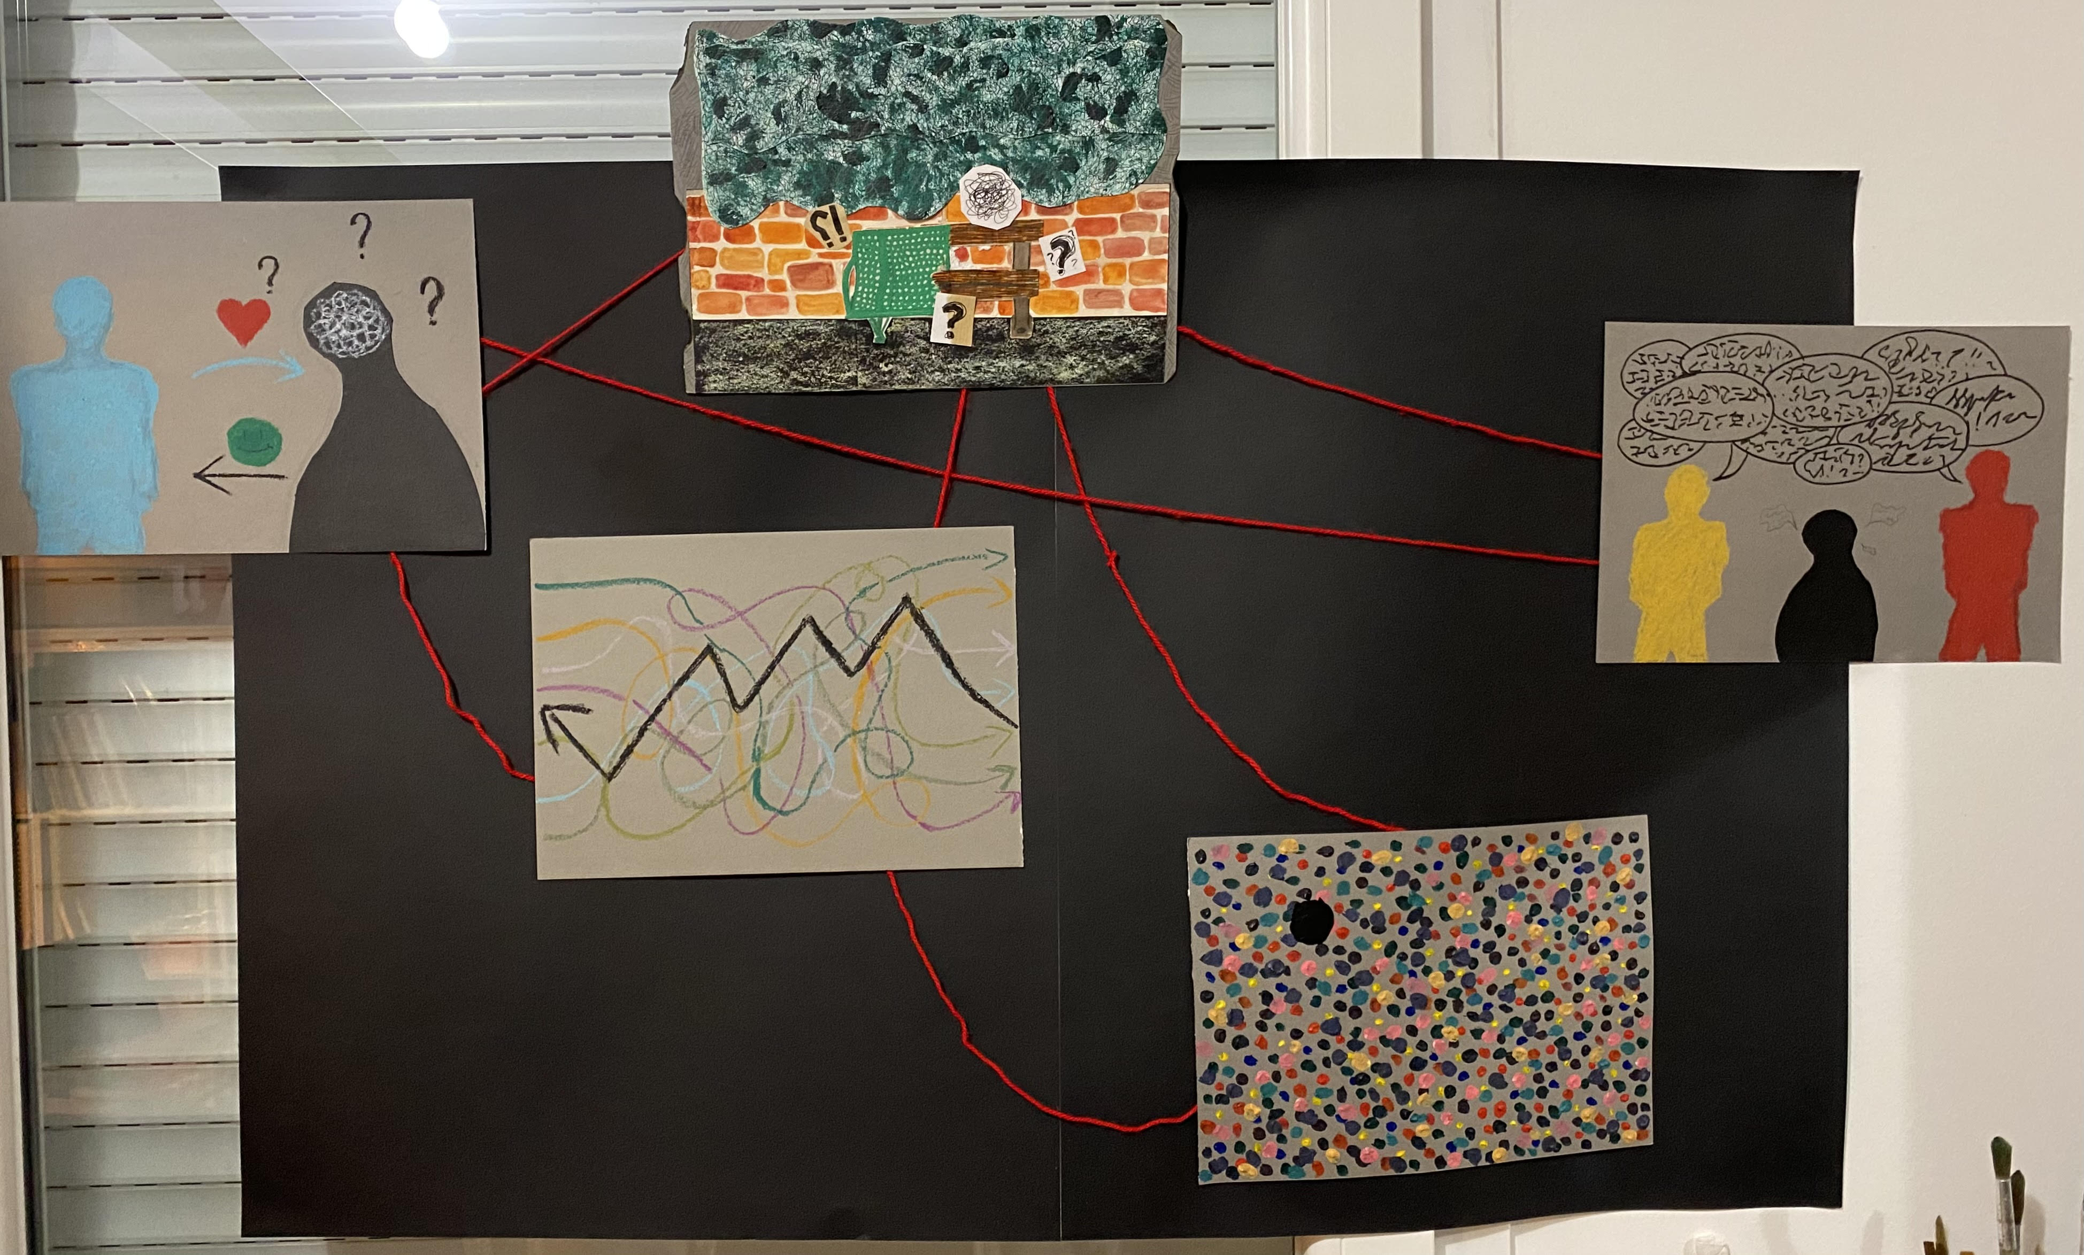 |  |  | 6 planches : vocabulaire, scénographie, projet, références artistiques, recherche  Forme de silhouette pour rentrer dans le thème du projet.  Analyses du processus créatif et pratique, explication de l’origine du projet, le choix des techniques, citations rentrant en lien, réflexion sur le projet d’exposition de Les Solitudes et le résultat final  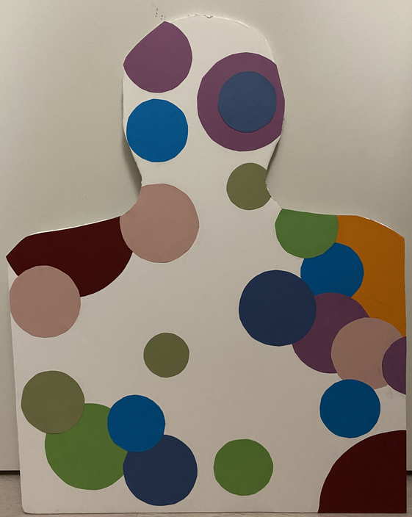
CARNET DE TRAVAIL | Carnet(s) papier |  |  | Carnet(s) numérique(s)
« Rédigé par le professeur, il décrit sommairement en une page, les grandes étapes du travail de la classe et atteste de l’authenticité du projet présenté par le candidat. »
Émargements – tampons - visa :
Le professeur  Mme Bourdenet Vicaire |  |  | Le chef d’établissement  Mme Cedat
BAC-2024

